Aктивности по предметот француски јазик за 6 одделение

Тема:l’imperatif(заповеден начин)
Наставна содржина:вежби со заповеден начин
Цел:правилна примена на граматичките форми од заповедниот начин
Пополнете ги празните места во речениците со глаголи во заповеден начин
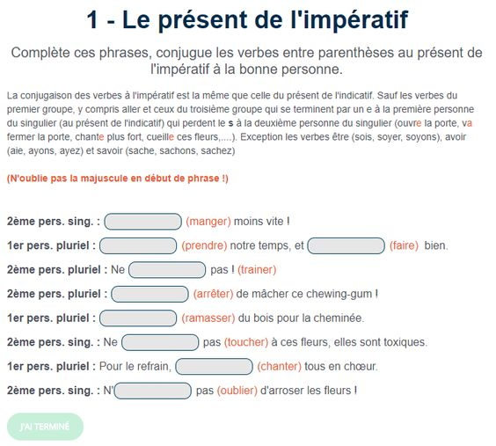
Пред реченицата е дадено во кое лице треба да биде глаголот

Активности по предметот француски јазик за 6 одделение

Тема:формите il y a и il n’y a pas
Наставна содржина:Усвојување на формите il y а(има)и il n’y a pas(нема)
Цел:правилна употреба на формите во дадени примери
Погледнете во книгата на страна 69. Во делот каде пишува grammaire,во 5 та вежба е објаснета употребата на овие форми.
Сработете ги примерите под b и c.

Наставник:Славица Тренкоска
Е-mail:slavicatrenkoska@yahoo.com

